FONDUL SOCIAL EUROPEAN
Programul Operaţional Capital Uman 2014-2020
Axa prioritară 6: Educație și competențe
Prioritatea de investiții 10i: Reducerea și prevenirea părăsirii timpurii a școlii și promovarea accesului egal la participarea educație timpurie, învățământ primar și învățământ secundar de calitate, inclusiv prin căi formale, non-formale și informale pentru reintegrarea în educație și formare;
Obiective specifice (O.S.) : 6.2, 6.3, 6.4, 6.6
Titlul proiectului: „RE-Activ - Reducerea abandonului școlar printr-un set de activități educaționale adaptate la nevoile specifice ale copiilor”
Contract: POCU/74/6/18/106957
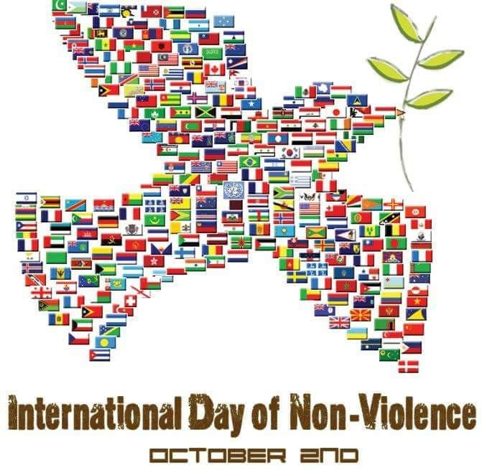
Beneficiar: Inspectoratul Școlar Județean Argeș
Parteneri: P1- Casa Corpului Didactic Argeș

2 Octombrie

Ziua Internațională a non-violenței
Această zi a fost aleasă în onoarea lui MAHATMA GHANDI – MAHATMA – „Marele suflet”
Ziua internaţională a non-violenţei este marcată în fiecare an la 2 octombrie, data naşterii lui Mahatma Gandhi (1869-1948), unul dintre cei mai mari militanţi pentru pace din lume, pionier al filozofiei şi al strategiei non-violenţei, conducător de marcă al mişcării pentru independenţă din India.
Principiul non-violenţei - cunoscut şi sub numele de rezistenţă non-violentă - respinge folosirea violenţei fizice în scopul realizării unor schimbări sociale sau politice. Există trei categorii principale de acţiuni non-violente: proteste, marşuri; non-cooperarea; intervenţii non-violente, precum blocadele.
Mahatma Gandhi, care a ajutat India pe calea spre obţinerea independenţei, a fost o sursă de inspiraţie pentru mişcările non-violente în vederea obţinerii de drepturi civile şi schimbări sociale din întreaga lume. Cunoscut pentru doctrina sa care presupunea proteste paşnice pentru a determina progresul politic şi social, Gandhi a rămas angajat, de-a lungul vieţii sale, în credinţa sa în non-violenţă chiar şi în condiţii opresive şi în faţa unor provocări aparent insurmontabile, se mai arată pe site-ul amintit. ''Fii schimbarea pe care vrei să o vezi în lume'' este unul dintre citatele celebre care aparţin lui Mahatma Gandhi.
De Ziua internaţională a non-violenţei suntem chemaţi să contribuim, fiecare cum poate, la crearea unei culturi a păcii, a toleranţei, a înţelegerii şi a non-violenţei, să promovăm diversitatea culturală şi înţelegerea între popoarele lumii.
CERINȚE:
- Realizați un desen prin care sa creionați o scena din care sa reiasă violență și o scena care sa arate non violență.

https://www.google.com/search?q=ziua+internationala+a+non+violentei&sxsrf=ALeKk004Wrxud7U80R_APzd9fPpo33-3sQ:1603029289888&source=lnms
https://www.agerpres.ro/documentare/2020/10/02/2-octombrie-ziua-internationala-a-nonviolentei-onu--583164

